北京科技大学 计算机与通信工程学院

实 验 报 告

实验名称： 光纤通信实验

学生姓名：____________胡成成____________

专 业：_______ __通信工程______________

班 级：_________ 通信1701______________

学 号：__________41724260______________

指导教师：___________王建萍_______________

实验成绩：________________________________

实验时间：__2020___年__5__月__21__日

实验一 光源的P-I特性测试实验
实验目的
1、了解半导体激光器LD的P-I特性。
2、掌握光源P-I特性曲线的测试方法。
二、实验仪器
1、主控&信号源、2号、25号模块
2、23号模块（光功率计）
3、电压表模块S1/示波器 三、实验内容
1、测量半导体光源的P-I特性
2、判断该光源的电流阈值
四、实验原理
数字光发射机的指标包括：半导体光源的P-I特性曲线测试、消光比（EXT）测试和平均光功率的测试。接下来的三个实验我们将对这三个方面进行详细的说明。
半导体激光器的输出光功率与驱动电流的关系如右图所示，该特性有一个转折点，相应的驱动电流称为门限电流(或称阈值电流)，用Ith表示。在门限电流以下，激光器工作于自发发射，输出荧光功率很小，通常小于100pW；在门限电流以上，激光器工作于受激发射，输出激光，功率随电流迅速上升，基本上成直线关系。激光器的电流与电压的关系相似于正向二极管的特性。
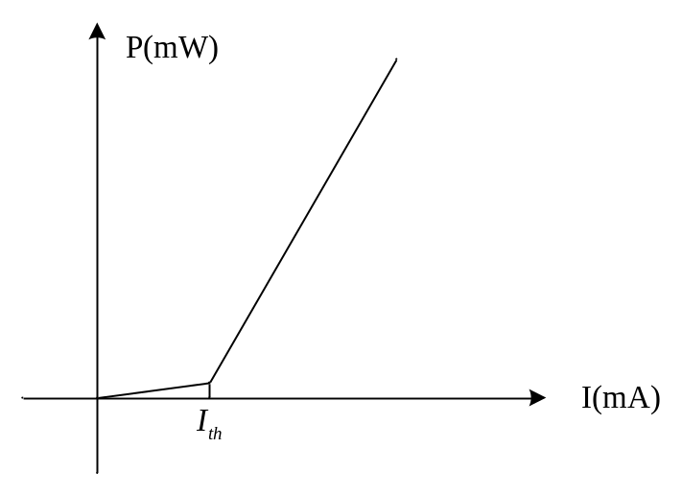
五、实验步骤
1、登录e-Labsim仿真系统，创建实验文件，选择实验所需模块和示波器。
2、按如下说明进行连线及设置：
（1）将2号模块TH7(DoutD)连至25号光收发模块的TH2(数字输入)，并把2号模块的拨码开关S4设置为“ON”，使输入信号为全1电平。
（2）连接25号光收发模块的光发输出端和光收接入端，并将光收发模块的功能选择开关S1打到“光功率计”。
（3）将25号模块P4(光探测器输出)连至23号模块P1(光探测器输入)
（4）将开关J1拨为“10”，即无APC控制状态。开关S3拨为“数字”，即数字光发。
（5）将25号光收发模块的电位器W4和W2顺时针旋至底，即设置光发射机的输出光功率为最大状态；
3、运行仿真，开启所有模块的电源开关。
4、设置主控模块菜单，选择【主菜单】【光纤通信】→【光源的P-I特性测试】，可以进入【光功率计】功能。
5、用示波器测量R7两端的电压（测量方法：将示波器的通道1与TP3相连，示波器通道2与TP2相连。读出两个信号的电平差值，即为电阻R7两端的电压U），或用2个电压表模块S1来测量（分别测TP3 、 TP2 再求其差值即为U ），代入公式I=U/R7，其中R7=33Ω，可得到此时电流值。
6、读出光功率记读数P。
六、实验结果与分析
1.实验连线图：
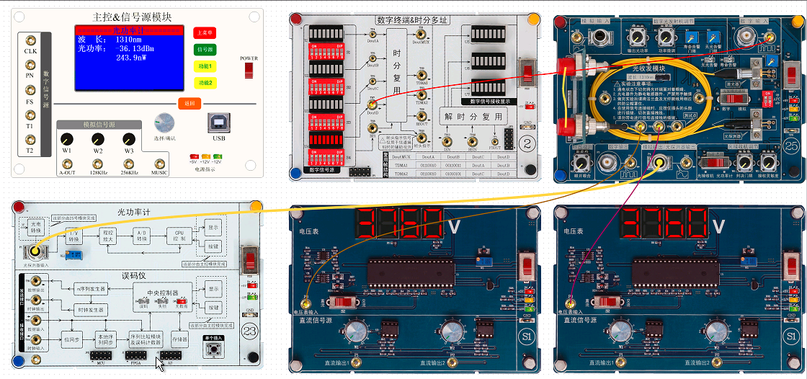
2.实验原始数据：
P(uW) | 0.33 | 0.55 | 0.68 | 0.85 | 0.94 | 1.32 | 2.4 | 5.02 | 17.27
U1(mV) | 3759 | 3756 | 3755 | 3754 | 3753 | 3749 | 3740 | 3719 | 3711
U2(mV) | 3753 | 3736 | 3726 | 3713 | 3706 | 3679 | 3606 | 3441 | 3381
U(mV) | 6 | 20 | 29 | 41 | 47 | 70 | 134 | 278 | 330
I(mA) | 0.18 | 0.606 | 0.88 | 1.24 | 1.42 | 2.12 | 4.06 | 8.42 | 10
P(uW) | 38.93 | 65.96 | 94.95 | 125.9 | 176 | 264.3 | 394.9 | 520.2 | 1517.5
U1(mV) | 3704 | 3702 | 3700 | 3698 | 3695 | 3690 | 3685 | 3680 | 3643
U2(mV) | 3329 | 3312 | 3295 | 3278 | 3257 | 3218 | 3175 | 3140 | 2848
U(mV) | 375 | 390 | 405 | 420 | 438 | 472 | 510 | 540 | 795
I(mA) | 11.36 | 11.82 | 12.27 | 12.73 | 13.27 | 14.3 | 15.45 | 16.36 | 24.09
3.数据处理与分析：通过Maltab画出光功率与驱动电流关系图如下，将测试得到的光源的PI特性曲线与理论中的PI曲线进行对比，发现基本正确，可以看到变化趋势满足开始基本没有变化知道转折点是电流大小超过阈值电流的数值时呈现出近似于线性增长的函数关系。可以看到阈值电流约11.36mA。
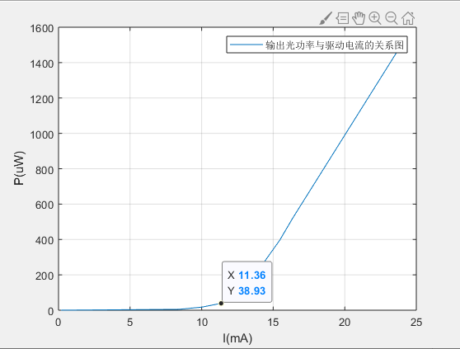
4.实验问题与解决：
该实验主要问题在于初步连线比较生疏，且系统相应管脚名称较小，难以查找，耗时较多。其次是，一些小的按钮得调节，例如J1按钮，需要注意，又是光功率计显示“No Input”需要再次重新调节J1才能显示。以及数据得选取尽可能在拐点出多取点，便于看出阈值。

实验二: 光发射机消光比测试实验
实验目的
1、了解数字光发射机的消光比的指标要求。
2、掌握数字光发射机的消光比的测试方法。
二、实验仪器
    - 主控&信号源模块
    - 2号 数字终端&时分多址模块
    - 25号 光收发模块
    - 23号 光功率计模块
三、实验内容
1、测量数字光发射机的消光比。
四、实验原理
消光比定义为：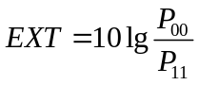。
式中P00是光发射机输入全“0”时输出的平均光功率即无输入信号时的输出光功率。P11是光发射机输入全“1”时输出的平均光功率。从激光器的注入电流（I）和输出功率（P）的关系，即P-I特性可以清楚地看出消光比的物理概念，如下图所示。
ΔP
EXT
ADP
PIN
消光比对灵敏度的影响
由图可知，当输入信号为“0”时，光源的输出光功率为P00,它将由直流偏置电流Ib来确定。无信号时光源输出的光功率对接收机来说是一种噪声，将降低光接收机的灵敏度。所以从接收机角度考虑，希望消光比越小越好。但是，应该指出，当Ib减小时，光源的输出功率将降低，光源的谱线宽度增加，同时，还会对光源的其它特性产生不良影响，因此，必须全面考虑Ib的影响，一般取Ib=(0.7～0.9)Ith(Ith为激光器的阈值电流)。在此范围内，能比较好地处理消光比与其它指标之间的矛盾。考虑各种因素的影响，一般要求发送机的消光比不超过0.1。在光源为LED的条件下，一般不考虑消光比，因为它不加直流偏置电流Ib，电信号直接加到LED上，无输入信号时的输出功率为零。因此，只有以LD作光源的光发射机才要求测试消光比。
五、实验步骤
1、登录e-Labsim仿真系统，创建仿真工作窗口，选择实验所需模块和示波器。
2、按如下说明进行连线及设置：
（1）将2号模块TH7(DoutD)连至25号光收发模块的TH2(数字输入)。
（2）连接25号光收发模块的光发输出端和光收接入端，并将光收发模块的功能选择开关S1打到“光功率计”。
（3）将25号模块P4(光探测器输出)连至23号模块P1（光探测器输入）。
（4）将开关J1拨为“10”，即无APC控制状态。开关S3拨为“数字”，即数字光发。
（5）将25号光收发模块的电位器W4和W2顺时针旋至底，即设置光发射机的输出光功率为最大状态；
3、运行仿真，开启所有模块的电源开关。
4、设置主控模块菜单，选择【主菜单】【光纤通信】→【光发射机消光比测试】，可以进入【光功率计】功能。
5、将2号模块的拨码开关S4设置为“ON”，使输入信号为全1电平。测得此时光发端机输出的光功率为P11。
6、将2号模块的拨码开关S4设置为“OFF”，使输入信号为全0电平。测得此时光发端机输出的光功率为P00。
7、代入公式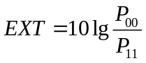，即得光发射机消光比。
8、调节W4，改变各参数并记录。
六、实验结果与分析
1.实验连线图：
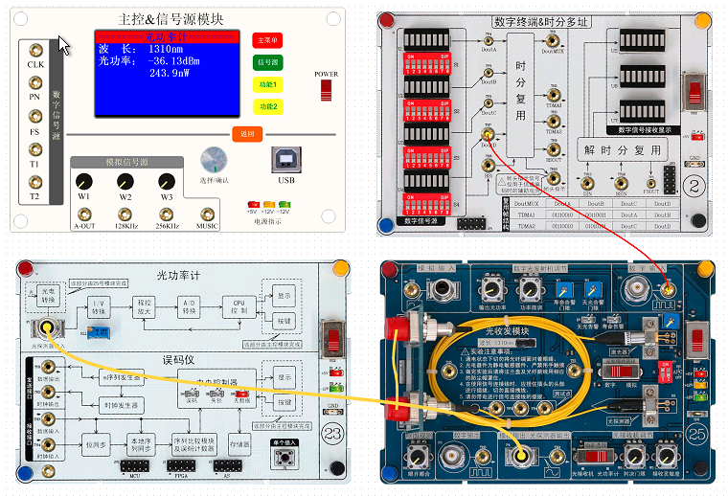
2.实验数据：
P00(uW) | 0.24 | 0.24 | 0.24 | 0.24 | 0.24 | 0.24 | 0.24
P11(uW) | 0.24 | 1.32 | 5.02 | 17.27 | 38.93 | 65.96 | 94.95
EXT | 0 | -7.4 | -13.2 | -18.57 | -22.1 | -24.39 | -25.97
3.实验分析：
通过参数W4的大小来改变输出光功率的大小。分析上表中的数据，发现P00发射机输入全“0”时输出的平均光功率即无输入信号时的输出光功率是稳定在0.24uW的，保持不变，与理论分析吻合因为此部分的功率由直流偏置电流Ib来确定，不随光接收机内部参数的改变进行改变，所以对对接收机来说是一种噪声，是仪器投入使用之前必会存在的。理论中说明考虑各种因素的影响之后，一般要求发送机的消光比不超过0.1，本次实验计算之后得出消光比处于0到-25.9区间内，满足不超过0.1的要求，说明本实验操作基本正确。
4.实验问题与解决：
实验过程未出现什么大问题。主要是注意细节操作。

实验三: 接收机灵敏度和动态范围测量实验
实验目的
1、了解和掌握光收端机灵敏度的指标要求和测试方法。
2、掌握误码仪的使用方法。
二、实验仪器
    - 主控&信号源模块
    - 25号 光收发模块
    - 23号 光功率计&误码仪模块
三、实验内容
1、测量光收端机灵敏度。
四、实验原理
光接收机的性能指标主要包括灵敏度和动态范围。
（1）灵敏度
灵敏度是光端机的重要特性指标之一，它表示了光接收机接收微弱信号的能力，是系统设计的重要依据。光接收机灵敏度的定义是：在给定误码率或信噪比条件下，光接收机所能接收的最小平均光功率。在测灵敏度时应注意3点：
1、在测量光接收机灵敏度时，首先要确定系统所要求的误码率指标。对不同长度和不同应用的光纤数字通信系统，其误码率指标是不一样的。例如，在短距离光纤数字通信系统中，要求误码率一般为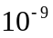，而在420km数字段中，则要求每个中继器的误码率为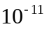。对同一个光接收机来说，当要求的误码率指标不同时，其接收机的灵敏度也就不同。要求误码率越小，则灵敏度就越低，即要求接收的光功率就越大。因此，必须明确，对某一接收机来说，灵敏度不是一个固定不变的值，它与误码率的要求有关。测量时，首先要确定系统设计要求的误码率，然后再测该误码率条件下的光接收机灵敏度的数值。
2、要注意光接收机灵敏度定义中的光功率是指最小平均光功率，而不是指任何一个在达到系统要求的误码率时所对应的光功率。因此，要特别注意“最小”的概念。所谓“最小”，就是指当接收的光功率只要小于此值，误码率立即增加而达不到要求。应该指出，对某一接收机来说，光功率只要在它的动态范围内变化，都能保证系统要求的误码率。但灵敏度只有一个，即接收机所能接收的最小光功率。
3、灵敏度指的是平均光功率，而不是光脉冲的峰值功率。这样，光接收机的灵敏度就与传输信号的码型有关。码型不同，占空比不同，平均光功率也不同，即灵敏度不同。在光纤数字传输系统中常用的2种码型NRZ码和RZ码的占空比分别为100%和50%。当“1”和“0”码的概率相等时，前者的平均光功率比后者大3db。因此，测试灵敏度时必须选用正确的码型。
灵敏度的单位一般用dBm表示。它表示以1mW功率为基础的绝对功率电平。设测得的最小平均光功率为Pmin，则灵敏度可以表示为
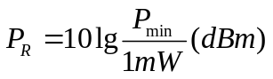
例如当P_{R}=-60dBm时，其最小平均光功率就是10⁻⁹W。要特别说明的是：Pmin越小，接收机的灵敏度就越高，该接收机在很小的接收光功率条件下，就可保证系统所要求的误码率。
（2）动态范围
在实际的光纤通信线路中，光接收机的输入光信号功率是固定不变的，当系统的中继距离较短时，光接收机的输入光功率就会增加。一个新建的线路，由于新器件和系统设计时考虑的富余度也会使光接收机的输入光功率增加。为了保证系统的正常工作，对输入信号光功率的增加必须限制在一定的范围内，因为信号功率增加到某一数值时将对接收机性能产生不良影响。在模拟通信系统中，输入信号过大将使放大器超载，输出信号失真，降低信噪比。在数字通信系统中，当输入信号功率增加到某一数值时，将使系统出现误码。应该指出，在数字通信系统中，放大器输出信号的失真在测试时应与模拟系统区别开来。
为保证数字通信系统的误码特性，光接收机的输入光信号只能在某一定范围内变化，光接收机这种能适应输入信号在一定范围内变化的能力称为光接收机的动态范围，可表示为：
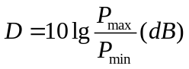
式中，Pmax是光接收机在不误码条件下能接收的最大信号平均光功率；Pmin是光接收机的灵敏度，即最小可接收光功率。一般来说，要求光接收机的动态范围大一点较好，但如果要求过大则会给设备的生产带来一些困难。
（3）实验电路框图
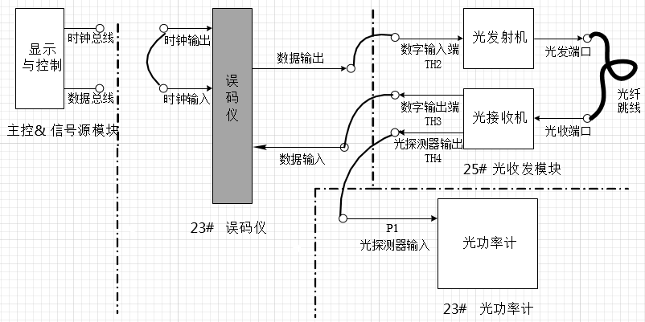
光纤传输系统框图
五、实验步骤
1、登录e-Labsim仿真系统，创建仿真工作窗口，选择实验所需模块和示波器。
2、按表格所示进行连线。
源端口 | 目的端口 | 连线说明
模块23：TH1(数据输出) | 模块25：TH2(数字输入) | 误码仪源数据送入光发端
模块25：TH3(数字输出) | 模块23：TH3(数据输入) | 光收端输出数据送回误码仪
模块23：TH2(时钟输出) | 模块23：TH4(时钟输入) | 同步时钟直连
3、模块设置：
- 连接25号光收发模块的光发输出端和光收接入端。
- 将光收发模块的功能选择开关S1打到“光接收机”。
- 将25号模块P4(光探测器输出)连至23号模块P1（光探测器输入）。
- 将开关J1拨为“10”，即无APC控制状态。
- 开关S3拨为“数字”，即数字光发。
- 将25号光收发模块的电位器W4（光输出功率粗调）和W2（光输出功率微调）顺时针旋至底，即设置光发射机的输出光功率为最大状态；
4、运行仿真，开启所有模块的电源开关。
5、设置主控模块菜单，选择【主菜单】→【光纤通信】→【误码仪】功能。可将误码仪的输出信号码速设置为2M，发送数据类型使用默认的类型1。
6、理想的光传输系统调整：
1）使用示波器对比观测光收发模块的“数字输入”TH2和“数字输出”端口TH3，调节光接收机的判决门限和灵敏度，使数字输入与数字输出的信号一致，没有误码。
2）数字输入与数字输出的信号一致时，误码仪的 “失锁”“误码”“无数据”三个指示应处于灯灭状态，即光发射机和接收机的传通通路无误码。
7、灵敏度计算：
慢慢旋转W4（输出光发射功率大小的调节旋钮），当误码仪的“误码”指示灯刚出现闪烁时，将25号模块的功能选择键S1拨至“光功率计”，在主控模块上设置并选择【主菜单】→【光纤通信】→【光功率计】功能，测量并记录此时的光功率Pmin。该Pmin即为光接收机的灵敏度。代入前面的公式，即可计算出P_{R}。
- 动态范围计算：
参考光发射机平均光功率测试实验的方法或重做上面的步骤6，测出光接收机在无误码条件下能接收的最大信号平均光功率Pmax，从而计算出光接收机的动态范围。
- 实验结果与分析
1.实验连线图：
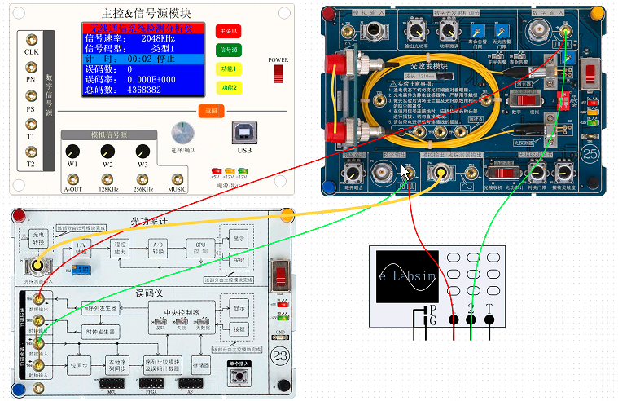
2.测量Pmax（光接收机在不误码条件下能接收的最大信号平均光功率），次是示波器与误码仪如图：
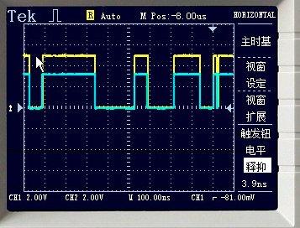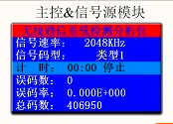
未出现误码，此时Pmax=870uW，如下图所示：
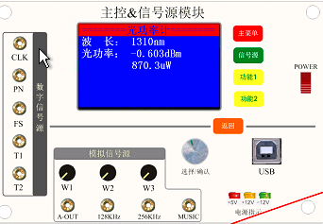
3.调节W4，再出现无码时得到最小Pmin=3.5uW，如下图所示：
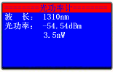
4.计算得到灵敏度：
=-24.56（dBm）
5.计算得动态范围：
=23.95（dB）
6．实验总结：
该实验主要问题在于Pmax得调节寻找比较麻烦，需要多次细微调节并在光接受机与光功率计间切换查看误码仪与光功率计，比较繁琐；其次，在测量Pmin时尽量使用键盘控制调节旋钮，防止一次变动过大找不到临界值。
思考1：类型1数据是PN码的一种，为了稳定且实时地显示观测到的数据，在不使用STOP的条件下，我们应该对示波器进行怎样的设置？提示:理解触发电平和触发释抑。
在实验过程中为了使示波器示数便于观察，调整触发电平和触发释抑的参数大小来保证波形可以基本稳定在示波器界面中，触发电平大多数情况下是用一根直流电平作为基准，当信号的电压超过该直流电平的时刻作为采样波形的起始点。由于起始采样的位置是有规律的，因此多次采样的波形进行叠加后看上去还是一个稳定的波形；释抑是定义两次触发之间的最少时间间隔，释抑的设置对偶发性多边沿的信号捕获极为好用，使得原来图像不稳定的波形马上清晰。若触发释抑时间设得不对，示波器将会把不同边沿的信号作为触发点重叠在一起，造成波形显示异常。
思考2：类型1的数据，怎样确定一个周期的长度及1比特码元的宽度？
确定一个周期的长度及1比特码元的宽度：码元宽度Tb=1/RB RB为码元速率为2M。一个周期的长度通过示波器上的图像进行判断确定。

实验四: 眼图观测实验
实验目的
1、了解和掌握眼图的形成过程和意义。
2、掌握光纤通信系统中的眼图观测方法。
二、实验仪器
    - 主控&信号源模块
    - 25号 光收发模块
    - 示波器
三、实验内容
1、观测数字光纤传输系统中的眼图张开和闭合效果。
2、记录眼图波形参数，分析系统传输性能。
四、实验原理
1、实验原理框图
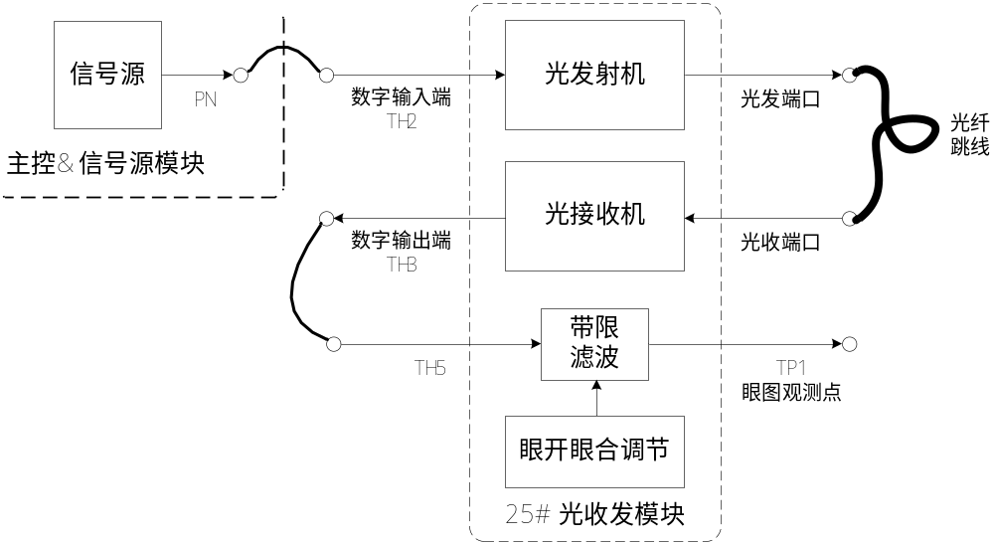
眼图测试实验系统框图
2、实验框图说明
本实验是以数字信号光纤传输为例，进行光纤通信测量中的眼图观测实验；为方便模拟真实环境中的系统传输衰减等干扰现象，我们加入了可调节的带限信道，用于观测眼图的张开和闭合等现象。如眼图测试实验系统框图所示，系统主要由信号源、光发射机、光接收机以及带限信道组成；信号源提供的数字信号经过光发射机和接收机传输后，再送入用于模拟真实衰减环境的带限信道；通过示波器测试设备，以数字信号的同步位时钟为触发源，观测TP1测试点的波形，即眼图。
3、眼图基本概念及实验观察方法
所谓眼图，它是一系列数字信号在示波器上累积而显示的图形。眼图包含了丰富的信息，反映的是系统链路上传输的所有数字信号的整体特征。利用眼图可以观察出码间串扰和噪声的影响，分析眼图是衡量数字通信系统传输特性的简单且有效的方法。
●被测系统的眼图观测方法
通常观测眼图的方法是，如下图所示，以数字序列的同步时钟为触发源，用示波器YT模式测量系统输出端，调节示波器水平扫描周期与接收码元的周期同步，则屏幕中显示的即为眼图。
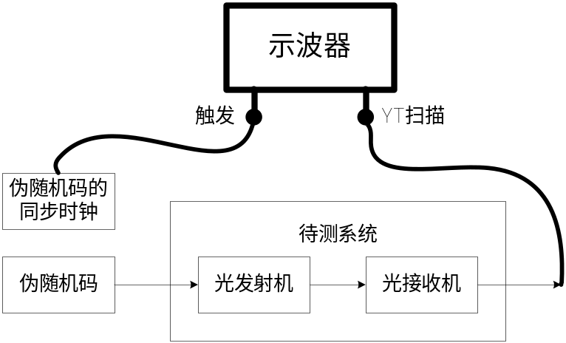
眼图测试方法框图
●眼图的形成示意图
一个完整的眼图应该包含从“000”到“111”的所有状态组，且每个状态组发送的此时要尽量一致，否则有些信息将无法呈现在示波器屏幕上。
八种状态如下所示：
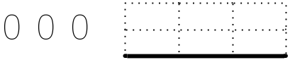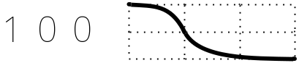
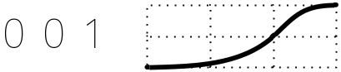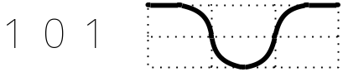
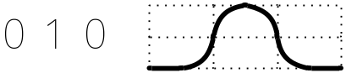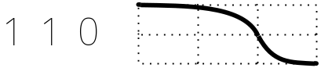
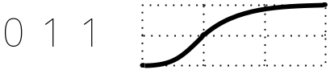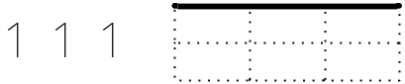
八种状态示意图
眼图合成示意图如下所示：
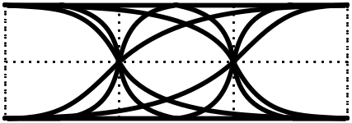
眼图合成示意图
一般在无串扰等影响情况下从示波器上观测到的眼图与理论分析得到的眼图大致接近。
●眼图参数及系统性能
眼图的垂直张开度表示系统的抗噪声能力，水平张开度反映过门限失真量的大小。眼图的张开度受噪声和码间干扰的影响，当光收端机输出端信噪比很大时眼图的张开度主要受码间干扰的影响，因此观察眼图的张开度就可以估算出光收端机码间干扰的大小。
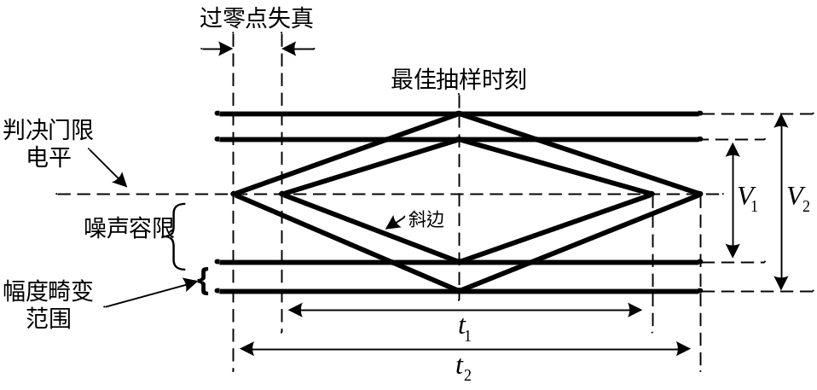
眼图模型
其中，垂直张开度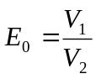；水平张开度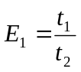。
从眼图中我们可以得到以下信息：
（1）最佳抽样时刻是“眼睛”张开最大的时刻。
（2）眼图斜边的斜率表示了定时误差灵敏度。斜率越大，对位定时误差越敏感。
（3）在抽样时刻上，眼图上下两分支阴影区的垂直高度，表示最大信号畸变。
（4）眼图中央的横轴位置应对应于判决门限电平。
（5）在抽样时刻上，眼图上下两阴影区的间隔距离的一半为噪声容限，若噪声瞬时值超过它就会出现错判。
（6）眼图倾斜分支与横轴相交的区域的大小，即过零点失真的变动范围；它对利用信号零交点的平均位置来提取定时信息的接收系统来说影响定时信息的提取。
五、实验步骤
1、登录e-Labsim仿真系统，创建仿真工作窗口，选择实验所需模块和示波器。
2、参考系统框图，依次按下面说明进行连线。
（1）将主控信号源模块的PN序列，连接至25号模块的TH2数字输入端。
（2）连接25号模块的光发端口和光收端口，此过程是将电信号转换为光信号，经光纤跳线传输后再将光信号还原为电信号。
（3）将25号模块的TH3数字输出端，连接至25号模块的TH5。此过程是将基带信号送入一个可调带限信道，用于模拟实际传输过程中可能出现的信道衰减强度。
（4）示波器两个通道分别接信号源PN和25号模块的TH3数字输出端。
3、设置25号模块的功能初状态。
（1）将收发模式选择开关S3拨至“数字”，即选择数字信号光调制传输。
（2）将拨码开关J1拨至“ON”，即连接激光器；拨码开关APC此时选择“ON”或“OFF”都可，即APC功能可根据需要随意选择。
（3）将功能选择开关S1拨至“光接收机”，即选择光信号解调接收功能。
4、运行仿真，开启所有模块的电源开关。
5、进行系统联调和观测。
（1）设置主控信号源模块的菜单，选择【主菜单】→【光纤通信】→【眼图观测】。自行设置【功能1】，使PN输出频率为256KHz，PN输出码型为PN127或PN15。
注：参考实验手册最前面的示波器使用方法，在观察眼图时，有时需要选择一个合适的信号源（如PN127）或者将示波器的波形持续等功能开启，如果眼图还是不美观，也要检查释抑时间是否设置过大。
（2）调节25号模块中光发射机的W4输出光功率旋钮，改变输出光功率强度；调节光接收机的W5接收灵敏度旋钮和W6判决门限旋钮，改变光接收效果。用示波器对比观测信号源PN序列和25号模块的TH3数字输出端，直至二者码型一致。
（3）停止仿真，以主控信号源模块上的CLK为触发，更改示波器探头分别接信号源CLK和25号模块的眼图观测点TP1，再运行仿真，调整示波器相关功能档位观测眼图显示效果。
（4）调节25号模块的W8眼开眼合旋钮，改变带限信道的影响强度，观测示波器中眼图张开和闭合现象。
（5）记录眼图波形并测量出眼图特性参数，从而评估系统性能。
六、实验结果与分析
1.连线图：
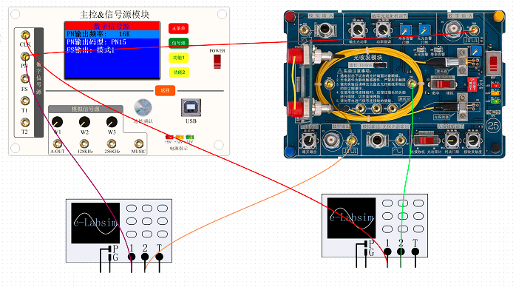
2.眼图观察图：
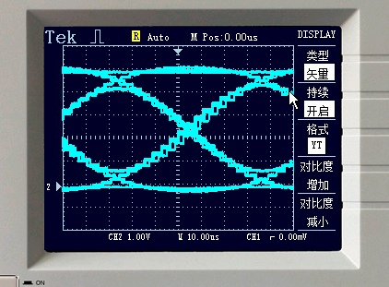
3.眼图分析
根据该眼图波形图像，测量计算眼图的特性参数，如下表所示：
t1 | 62us
t2 | 54us
过零点失真 | 4us
幅度畸变范围 | 1V
噪声容限 | 1.8V
V1 | 3.6V
V2 | 5.6V

以上特性参数可以一定程度上表现出系统性能的好坏。斜边表示定时误差灵敏度，斜率越大对位定时误差越敏感；噪声容限表示所能容忍的噪声值的最大值，若瞬时值超过它就会出现错判等等。在本实验实际操作过程中，受限于仪器精度的影响只能粗读相关参数的示数，这就会导致一些系统误差的产生无法避免，同时在实验过程中我们是通过手动调节旋钮来完成眼图的张开以及主观判断是否可以进行下一步，没有明确的数值标准也会导致实验过程中的误差较大不利于眼图的观测以及参数的计算。
从眼图的在抽样时刻，垂直张开度相比幅度畸变范围足够大，因此该系统的抗噪声能力比较强；在过零点失真范围并不明显，便于提取定时信息。
4.实验问题与解决：
该实验主要是通过示波器调节操作，眼图是一个时间上叠加的过程，因此，需要开启“Display”的持续开启。其次，此次实验采用了两个示波器，分别是确认无误码和观察眼图的作用。

实验五: CMI编译码及其光纤传输系统实验
实验目的
1、了解和掌握CMI编译码原理。
2、了解CMI码在光纤传输系统中的用途。
二、实验仪器
    - 主控&信号源模块
    - 8号 基带编译码模块
    - 13号 同步模块
    - 25号 光收发模块
    - 示波器
三、实验内容
1、观测CMI编码和译码波形。
2、搭建并联调CMI编译码光纤传输系统。
四、实验原理
1、实验电路框图
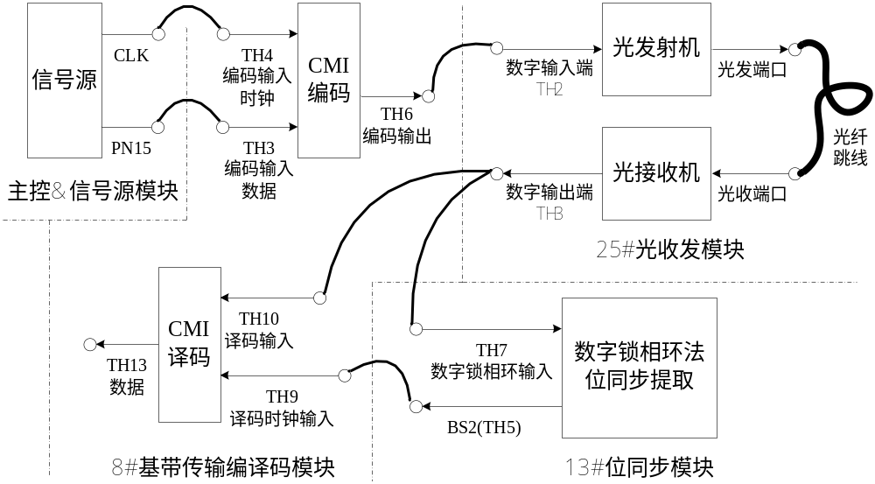
CMI编译码光纤传输系统框图
2、实验框图说明
本实验是观测CMI编译码波形以及其光纤传输，从而了解CMI的原理和用途。
和数字电缆通信一样，通常在数字光纤通信的传输通道中，一般不直接传输终端机输出的数字信号，而是经过码型变换电路，使之变换成为更适合传输通道的线路码型。在数字电缆通信中, 电缆中传输的线路码型通常为三电平的“三阶高密度双极性码”，即HDB3码，它是一种传号以正负极性交替发送的码型。在数字光纤通信中由于光源不可能发射负的光脉冲，因而不能采用HDB3码，只能采用“0”“1”二电平码。但简单的二电平码的直流基线会随着信息流中“0”“1”的不同的组合情况而随机起伏，而直流基线的起伏对接收端判决不利，因此需要进行线路编码以适应光纤线路传输的要求。
线路编码还有另外两个作用：一是消除随机数字码流中的长连“0”和长连“1”码，以便于接收端时钟的提取。二是按一定规则进行编码后，也便于在运行中进行误码监测，以及在中继器上进行误码遥测。
CMI（Coded Mark Inversion）码是典型的字母型平衡码之一。CMI在ITU-T G.703建议中被规定为139 264 kbit/s（PDH的四次群）和155 520 kbit/s（SDH的STM-1）的物理/电气界面的码型。CMI由于结构均匀，传输性能好，可以用游动数字和的方法监测误码，因此误码监测性能好。由于它是一种电接口码型，因此有不少139 264 kbit/s的光纤数字传输系统采用CMI码作为光线路码型。除了上述优点外，它不需要重新变换，就可以直接用四次群复接设备送来的CMI码的电信号去调制光源器件，在接收端把再生还原的CMI码的电信号直接送给四次群复用设备，而无须电接口和线路码型变换/反变换电路。其缺点是码速提高太大，并且传送辅助信息的性能较差。
本实验CMI编码中，码字“0”由“01”表示，码字“1”由“00”、“11”交替表示。其变换规则如表所示：
输入码字 | CMI码
输入码字 | 模式1 | 模式2
0 | 01 | 01
1 | 00 | 11
五、实验步骤
1、登录e-Labsim仿真系统，创建仿真工作窗口，选择实验所需模块和示波器。
2、参考系统框图，依次按下面说明进行连线。
源端口 | 目的端口 | 连线说明
信号源：PN | 模块8：TH3(数据) | 提供编码输入数据
信号源：CLK | 模块8：TH4(时钟) | 提供编码输入时钟
模块8：TH6(编码输出) | 模块25：TH2(数字输入) | 送入光发射机
模块25：光发端口 | 模块25：光收端口 | 电信号转换为光信号，经光纤跳线传输后再将光信号还原为电信号
模块25：TH3(数字输出) | 模块8：TH10(译码输入) | 送入译码单元
模块25：TH3(数字输出) | 模块13：TH7(数字锁相环输入) | 送入位同步提取单元
模块13：TH5(BS2) | 模块8：TH9(译码时钟输入) | 提供译码输入时钟
示波器通道1 | 信号源模块：PN
示波器通道2 | 模块8： TH13
3、设置25号模块的功能初始状态。
（1）将收发模式选择开关S3拨至“数字”，即选择数字信号光调制传输。
（2）将拨码开关J1拨至“ON”，即连接激光器；拨码开关APC此时选择“ON”或“OFF”都可，即APC功能可根据需要随意选择。
（3）将功能选择开关S1拨至“光接收机”，即选择光信号解调接收功能。
4、运行仿真，开启所有模块的电源开关。
5、进行系统联调和观测。
（1）设置主控信号源模块的菜单，选择【主菜单】→【光纤通信】→【CMI编译码】。此时系统初始状态下PN序列为256K。再将13号模块的分频设置开关S3拨为0011,即提取512K同步时钟。
（2）调节25号模块中光发射机的W4输出光功率旋钮，改变输出光功率强度；调节光接收机的W5接收灵敏度旋钮和W6判决门限旋钮，改变光接收效果。用示波器对比观测信号源PN序列和8号模块的TH13译码数据输出端，直至二者码型一致。
（3）停止仿真，更改示波器连线分别接信号源PN序列和8号模块的TH6(编码输出)，再运行仿真，对比编码前后的波形，验证CMI编码规则。
注：有兴趣的同学可以将信号源替换成2号模块，设置好码型和码速，通过光条观测信号经CMI编译码光纤传输系统的情况。
六、实验结果与分析
1、简述CMI编译码原理。
答：CMI码是一种1B2B码(一位信息码，二位码元)，即将过来的一位码子用两位码子来表示。当过来“0”码时，编码输出固定的“01”码；当过来的是“1”码时，编码输出“00”或者“11”码，并且交替出现。
2、记录并分析CMI编码实验波形结果。
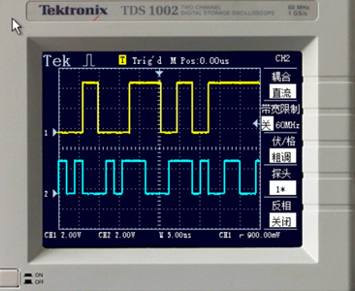
根据图像可以看到，码字“0”由“01”表示，码字“1”由“00”、“11”交替表示。符合理论编码。
读取两个通道的序列，通道1的信号序列为001001101011111，通道2的信息序列为10100010111000111010011001，将两者根据CMI编码规则进行比较，如下表所示：
CMI编码前 | 0 | 0 | 1 | 0 | 0 | 1 | 1
CMI编码后 | 1（应该为11，未完全呈现） | 01 | 00 | 01 | 01 | 11 | 00

CMI编码前 | 0 | 1 | 0 | 1 | 1 | 1 | 1 | 1
CMI编码后 | 01 | 11 | 01 | 00 | 11 | 1（应该为11，存在时延未全部显示） | 未显示（时延） | 未显示  （时延）
根据上表中的分析对比发现本实验中CMI编码前后的信息序列满足理论上的CMI编码规则，说明本实验操作正确。
3. 记录并分析CMI编译码实验波形。
信号源PN序列和8号模块的TH13译码数据序列如下图所示：
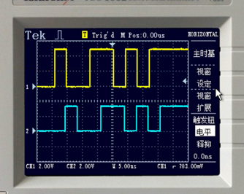
通过比较通道1和通道2的波形，发现两组序列码型相同，只是在码字1表示的电压的数值大小存在差异，不影响码字种类的判断，同时可以发现通道2的码字与通道1的码字相比存在一定的时延，这是所有传输系统无法避免，会存在的，以上说明实验在进行CMI编码之前的信号传输部分正确无错误。
4.实验连线图
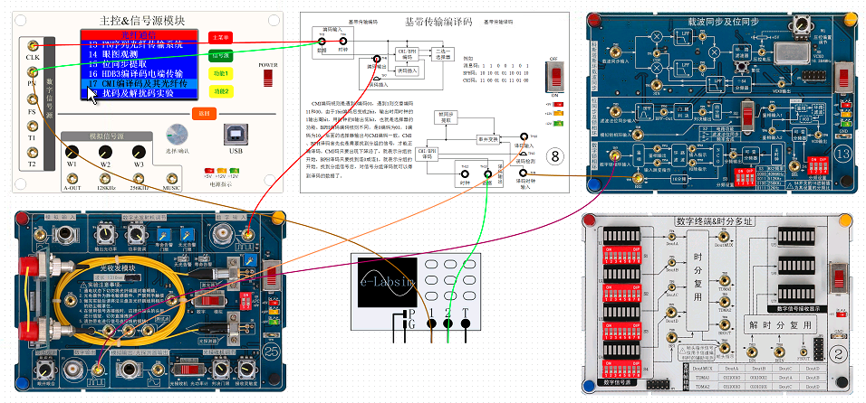
5.实验问题与解决
该实验用到的模块较多，主要在连线上要更加细心，注意连接位置的正确性，才能保证试验的正常进行。同时，该实验并不需要数字终端模块，但是不添加进系统并且打开电源会产生报错，应该是系统bug。

